1. **Što su medijski signali; nabroji signale koje poznaš; način percepcije medijskih signala.**

Signali koji nose medijske informacije su definirani određenim fizikalnim ili kemijskim veličinama. Dijelimo ih s obzirom na način percepcije (okus, miris, vid, sluh, dodir). EM valovi u vidljivom dijelu spektra, zvuk kao varijaciju tlaka, mehaničke signale kao pomak, akceleracija objekta, kemijske spojeve kao miris. Percepcija signala odvija se pomoću receptora.

1. **Što je digitalna obrada signala i koje su njene prednosti i mane u odnosu na analognu obradu?**

Obrada signala u vremenski diskretnoj domeni, tj. nad uzorcima signala koji se reprezentiraju brojevima nad kojima se provode potrebne matematičke operacije programskim i/ili sklopovskim rješenjima.

Prednosti:

* neosjetljivost na šum i preslušavanje
* laka prilagodba
* moguće iznimno složene obrade signala
* pogodno za pohranu i prijenos
* mogućnost obrade signala u blokovima
* mogućnost obrade u transformacijskim domenama

Mane:

* potreba za A/D pretvornicima prema stvarnom svijetu
* potreba za procesorom i za najjednostavnije obrade
* povećana potrošnja energije
* maksimalna ulazna frekvencija je ograničena brzinom A/D pretvornika i procesnim mogućnostima obrade

1. **Opiši proces otipkavanja signala. Koji uvjet mora nužno biti ispunjen da bi signal mogao biti idealno rekonstruiran iz svojih uzoraka?**

Vremenski kontinuirani analogni signal se prevodi u niz analognih uzoraka na pravilnim vremenskim razmacima. x[n] = x(tn), tn= nT. Da bi polazni signal bio idealno rekonstruiran potrebno je primijeniti Shanon-Nyquistov teorem – nužan i dovoljan uvjet ispunjenja ove jednoznačnosti jest da ulazni signal bude pojasno ograničen na najvišu frekvenciju od $\frac{1}{2T}=\frac{f_{s}}{2} \left[Hz\right].$

1. **Što je postupak kvantizacije signala? Što nazivamo signalom nominalne točnosti?**

Proces kojim se analogni uzorci beskonačne preciznosti pretvaraju u brojeve diskretnih vrijednosti.

Signal nominalne točnosti je digitalni medijski signal koji nastaje kvantizacijom u A/D pretvorniku. Prije no što je nad njim provedena daljnja kvantizacija.

1. **Kako veličina kvantizacijskog koraka uiniformnog skalarnog kvatnizatora utječe na točnost kvantizacije i varijancu kvantizacijske pogreške. Obrazložiti odgovarajućim izrazom**

$$∆=A*2^{-b}$$

Linearni uniformni kvantizator – razmak kvantizacijskih nivoa $∆$ je jednak, tj. između amplitude ulaznog signala i izlaznih kodova vrijedi približno linearna zavisnost.

1. **Koliko će se povećati točnost uniformne skalarne A/D pretvorbe izražene kao odnos signala i kvantizacijske pogreške, ako se rezolucija A/D pretvornika poveća sa 4 na 5 bita? Obrazloži odgovor**

Varijanca je $σ_{x}^{2}=\frac{2^{2b}∆^{2}}{8}$, gdjeje b rezolucija A/D pretvornika.

SQNR(b) -Odnos signala i kvantizacijske pogreške (Signal ti Quantization Noise Ratio).

$SQNR\left(b\right)=10\log_{10}\frac{ σ_{x}^{2}}{ σ_{e}^{2}}=$ 10 $\log_{10}\frac{\frac{2^{2b}∆^{2}}{8}}{\frac{∆^{2}}{12}}$

1. **Kako tjemeni faktor ulaznog signala utječe na SQNR odnos A/D pretvornika?**

Tjemeni faktor ($∂$)– kvocijent vršne i efektivne vrijednosti signala

$$∂=\frac{A/2}{σ_{x}}$$

$$A=2∂σ_{x}$$

$$∆=2∂σ_{x}*2^{-b}$$

$$SQNR\left(b\right)=10\log_{10}\frac{ σ_{x}^{2}}{ σ_{e}^{2}}=10\log_{10}\frac{σ_{x}^{2}}{\frac{4σ_{x}^{2}∂^{2}}{12}2^{-2b}}=20b\log_{10}2+10\log_{10}\frac{3}{∂^{2}}$$

1. **Izrazi podatkovni tok slike u boji rezolucije 1024x768 sa 15 bitnim zaopisom boje. (5 bita zelena, 5 bita crvena, 5 bita plava).)**
2. **Čime je određena potrebna vremenska rezolucija audio signala?**

Svaki element ovog puta signala sa svojim linearnim i nelinearnim svojstvima utječe na

kvalitetu reproduciranog signala. Potrebna vremenska rezolucija audio signala je određena frekvencijskim karakteristikama pojedinih elemenata čija gornja granična frekvencija mora biti barem red veličine viša od najviše frekvencija signala, a to je 77kHz

1. **Objasni razliku između kodiranja sa i bez gubitaka.**

Ukoliko se medijski signal kodira s gubitcima, nije moguće rekonstruirati signal u format nominalne točnosti dok se kod kodiranja bez gubitaka osigurava identičnosti dekomprimiranog i izvornog signala.

1. **Objasni razliku između kodiranja izvora i entropijskog kodiranja.**

Kodiranje izvora temeljeno je na svojstvima signala na koji se primjenjuje i iskorištava zalihosti koje su vezane uz strukturu konkretnog signala. Dok entropijsko kodiranja „napada“ digitalnu poruku bez poznavanja njenog pravog izvora i ostvaruje kompresiju na račun statističkih svojstava tog digitalnog niza uzoraka.

1. **Odredi entropiju diskretnog izvora simbola koji ima identičnu vjerojatnost pojave svakog od N simbola. Koliko će se povećati entropija ako se broj simbola udvostruči?**

$$H\left(x\right)=-\sum_{i=1}^{N}{p_{i}\log_{2}p_{i}}$$

U slučaju kada je vjerojatnost svih simbola jednaka 1/n: $$H\left(x\right)=\log_{2}n$$

Prema tome, kada bi se broj simbola udvostručio (n=2n):

$$H\left(x\right)=\log_{2}2n=\log_{2}n+\log_{2}2=\log_{2}n+1$$

1. **Što se postiže primjenom koda promjenjive duljine? Koji uvjet moraju ispunjavati takvi kodovi da bi se ostvarila mogućnost jednoznačnog dekodiranja?**

Postiže se smanjenje očekivane dužine kodirane poruke. Uvjet za jednoznačnost je da niti jedna kodna riječ ne smije biti početak druge kodne riječi.

1. **Za koji tip procesa Huffmanov kod nije učinkovit? Objasni razlog.**

Nije učinkovit za prirodne procese, gdje količina informacije po simbolu ne mora biti cjelobrojna, a ova metoda svakom simbolu dodjeljuje cijeli broj bita. Ekstreman slučaj je kada je vjerojatnost nekog simbola vrlo velika (>0.5). Npr. 0.9 – količina informacije tog simbola je 0.152 bita, ali će njegova kodna riječ biti dužine 1 bit i prosječna dužina znatno duža od entropije.

1. **Kako se određuje širina intervala kod aritmetičkog kodera? Zašto se kod ovog kodera mora koristiti dodatni simbol koji označava kraj poruke?**

Širine intervala odgovara produktu vjerojatnosti svih odaslanih simbola, a širine podintervala za pojedini simbol su proporcionalne vjerojatnosti tog simbola (G-D)

Simbol koji označava kraj poruke koristi se kako se dekodiranje ne bi nastavilo do u nedogled. Bez njega ne možemo biti sigurni da smo došli do kraja poruke.

1. **Čime je određena minimalna prosječna duljina koda koja se može ostvariti primjenom Huffmanovog ili aritmetičkog kodera?**

U bilo kojem intervalu širine pm unutar [0,1) postoji realni broj koji se može prikazati binarnom frakcijom čiji je broj binarnih znamenaka najmanji cijeli broj veći od log2(1/pm). Veličina log2(1/pm) je upravo količina informacije u cijeloj poruci, što znači da smo poruku kodirali najmanjim mogućim brojem bita, tj. sa najviše do jednog bita viška za cijelu poruku! Kod Huffmana svaki simbol kodiramo sa do bitom viška!

1. **Što je kodiranje s ograničenom entropijom?Obrazloži i ilustriraj blok dijagramom.**

Kodiranje s ograničenom entropijom znači da kanal ima konačni raspoloživi podatkovni tok kroz koji se šalje kodirana informacija.

1. **Što je ECSQ kvantizator i koje su njegove uobičajene primjene?**

ECSQ – Entropy Contsrained Scalar Quantization

Moderni koder koji intenzivno koristi znanja iz Teorije informacije.

Primjena ECSQ kvantizatora jest na uzorke signala u originalnoj vremenskoj ili prostornoj domeni, na koeficijente transformacije signala u nekoj od domena transformacija, na uzorke potpojasnih signala kod struktura koje koriste filtarske slogove za spektralno razlaganje signala, na uzorke signala predikcijske pogreške kod kodera koji koriste prediktore u svrhu vremenske ili prostorne dekorelacije, na parametre modela, kod kodera temeljenih na modelu s velikim brojem parametara.

1. **Napiši izraz koji povezuje SQNR odnos i entropiju izlaznih indeksa H(I) za slučaj kvantizacije ulaznog procesa s uniformnom gustoćom vjerojatnosti primjenom ECSQ kvantizatora.**

$$SQNR\left(N\right)=10\log_{10}\frac{σ_{x}^{2}}{D}[dB]$$

D – distorzija

$$D= \frac{∆^{2}}{12}$$

$$σ_{x}^{2}=\frac{{(N∆)}^{2}}{12}$$

$$SQNR\left(N\right)=10\log_{10}\frac{\frac{{(N∆)}^{2}}{12}}{\frac{∆^{2}}{12}}=10\log_{10}N^{2}=20\log_{10}N$$

H(I) – entropija izlaznih simbola

$$H\left(I\right)=\log_{2}\left(N\right) \left[bit\right]$$

$$\left.SQNR\left(N\right)=(20\log_{10}2\right)H\left(I\right)=6.02H(I) \left[dB\right]$$

1. **Što je teorija kvantizacije visokog podatkovnog toka i zbog čega se analiza odnosa kvalitete i podatkovnog toka simplificira primjenom ove teorije?**

High Rate Quantization Theory

Ako su kvantizacijski razredi dovoljno uski, tada se prilikom integracije unutar jednog razreda može pretpostaviti da je funkcija gustoće vjerojatnosti približno konstantna i da se može aproksimirati s vrijednosti pdf (probability density function) funkcije u točki centroida tog razreda.

$$f_{X}\left(x\right)|{ \atop x∈C_{i}}≅f_{X}\left(x_{qi}\right)$$

Analiza se simplificira jer ovo znatno olakšava izračunavanje integrala u izrazima za entropiju i distorziju.

1. **Napiši i obrazloži temeljni izraz koji povezuje entropiju izlaznih indeksa H(I) i varijancu kvantizacijske pogreške D za slučaj ECSQ kvantizatora uz pretpostavku visokog podatkovnog toka (HR).**

$$H\left(I\right)=h\left(X\right)- \frac{1}{2}\log_{2}\left(12D\right)$$

gdje je h(X) diferencijalna entropija procesa X.

1. **Koliko će se promijeniti varijanca kvantizacijske pogreške D, ECSQ kvantizatora, ako se korak kvantizacije Δ poveća 3 puta? Kako ste došli do rješenja?**

$$D= \frac{∆^{2}}{12}$$

prema tome

$$D=\frac{{(3∆)}^{2}}{12}$$

povećat će se 9 puta.

1. **O čemu ovisi pomak (offset) veze između SQNR odnosa i izlazne entropije H(I) za slučaj ECSQ uz HR pretpostavku? Ako ulazni proces ima jediničnu varijancu, koji tip procesa će imati najniži pomak?**

$$\left.SQNR\left(N\right)=(20\log_{10}2\right)H\left(I\right)+{SQNR}_{0}$$

Offset ove linearne veze (SQNR0) ovisi o svojstvima ulaznog procesa – njegovoj varijanci i diferencijalnoj entropiji:

$${SQNR}_{0}=\left.(20\log_{10}2\right)∙\left(\frac{1}{2}\log_{2}\left(12σ_{x}^{2}\right)-h\left(X\right)\right)$$

$${SQNR}_{0}=20\log_{10}\left(\sqrt{12σ_{x}^{2}}2^{-h\left(X\right)}\right)$$

Najmanji offset ima proces uniformne gustoće razdiobe.

1. **Što je diferencijalna entropija procesa i što ona predstavlja vezano uz ECSQ kvantizaciju?**

Ona predstavlja poopćenje izraza za entropiju na procese kontinuirane varijable. Diferencijalna entropija h(X) uz ECSQ predstavlja mjeru kompleksnosti ulaznog procesa sa stanovišta učinkovitosti kvantizacije i entropijskog kodiranja.

1. **Ako ulazni proces ima uniformnu gustoću vjerojatnosti, objasni na koji način varijanca ulaznog procesa utječe na veličinu kvantizacijskog koraka ECSQ kvantizatora akose želi ostvariti željena izlazna entropija H(I)?**

$$H\left(I\right)=h\left(X\right)- \frac{1}{2}\log_{2}\left(12\frac{∆^{2}}{12}\right)$$

prema tome

$$Δ=2^{h\left(X\right)-H(I)}$$

Za procese s istom varijancom $σ_{x}^{2}$, manji h(X) implicira veći SQNR0, a time i bolju kvalitetu.

1. **Što je linearni prediktor i koja je njegova zadaća?**

Linearni prediktor iskorištava linearne zavisnosti između izvornog i ciljanog procesa koje su opisane korelacijama.

1. **Što je predikcijska pogreška i na koji način se nalazi?**

Predikcijska pogreška je razlika između predikcije i ciljnog procesa, a nalazi se $e=y-\tilde{y}$. Gdje je y ciljni proces, a $\tilde{y}$ predikcija.

1. **Koji uvjet mora ispunjavati optimalni linearni prediktor i koju funkciju cilja on minimizira?**

Optimalni linearni prediktor mora minimizirati varijancu procesa E ($σ_{e}^{2}$)

$$σ_{e}^{2}=E\left[e^{2}\right]=E\left[y-\tilde{y}\right]$$

Prema tome uvjet je:

$$E\left[\left[\begin{matrix} \\ x \\ \end{matrix}\right]⋅e\right]=\left[\begin{matrix}0 \\ ⋮ \\ 0\end{matrix}\right]$$

$$e=y-{\overline{α}}^{T}x=y-x^{T}\overline{α}$$

Uvjet traži da pogreška predikcije e bude linearno nezavisna sa svakom komponentom izvornog procesa **X** pa se još naziva uvjetom ortogonalnosti.

1. **Što je matrica kovarijance izvornog procesa $Φ_{xx}$ i kako se nalazi?**

Matrica kovarijance izvornog procesa je matrica koja opisuje korelacijska svojstva između svih parova

$$\overline{α}=Φ_{xx}^{-1}Ψ_{xy}$$

$$Φ_{xx}=E\left[x⋅x^{T}\right]=E[\left[\begin{matrix}x\left[n-1\right] \\ x\left[n-2\right] \\ \begin{matrix}⋮ \\ x\left[n-p\right]\end{matrix}\end{matrix}\right]⋅[x[n-1]x[n-2]…x[n-p]]]$$

Uz pretpostavku ergodičnosti procesa **X** očekivanje ovog vanjskog produkta izračunava se usrednjavanjem preko svih vremenskih uzoraka n (dakle kao vremenska srednja vrijednost).

1. **Objasni kako bi odredio optimalni linearni prediktor ako je poznat stupac korelacija izvornog i ciljnog procesa $Ψ_{xy}$, a matrica $Φ_{xx}$ je dijagonalna**
2. **Ako je dimenzija izvornog procesa p=1, kako će izgledati matrični sustav jednadžbi za određivanje optimalnog prediktora?**
3. **Na koji način se linearna predikcija koristi za modeliranje vremenskih korelacija?**

Na temelju pretpostavke da je trenutni uzorak signala x[n] koreliran sa prethodnim uzorcima x[n-1], x[n-2], .... x[n-p] te se može iz njih predvidjeti.

1. **Napiši matričnu jednadžbu za određivanje optimalnog prediktora drugog reda koji modelira vremenske korelacije signala x[n].**

p=2

1. **Skiciraj izvedbu linearnog prediktora. Što su filtri P(z), A(z), H(z) i u kojem su međusobnom odnosu?**

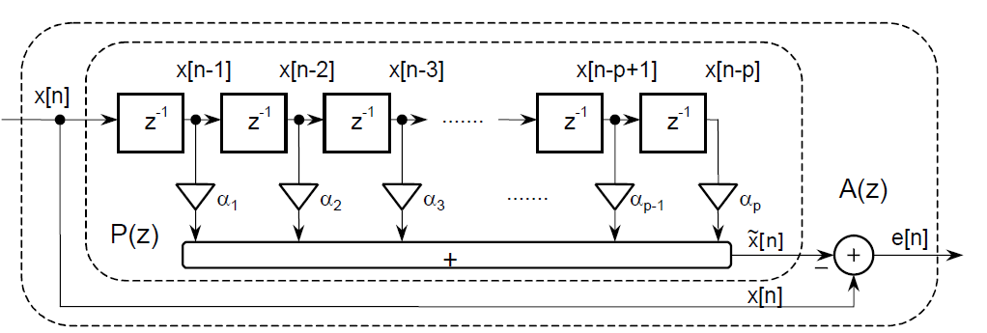

P(z) – prediktor

A(z) – inverzni filtar

H(z) – rekurzivni filtar

Filtar A(z) i H(z) su inverzni jedan drugom pa nultočke filtra A(z) predstavljaju polove filtra H(z).

Filtar H(z) će biti stabilan, a rekonstrukcija moguća samo ako su mu svi polovi unutar jedinične kružnice u z-ravnini, što traži da filtar A(z) ima sve nul-točke po modulu manje od 1.

1. **Po čemu se razlikuje oblik matrične jednadžbe za slučaj autokorelacijskog postupka? Zbog čega bi prediktor određen ovim postupkom bio bolji u odnosu na sustav jednadžbi temeljen na kovarijancijskoj matrici?**
2. **Skiciraj blok-dijagram prediktivnog kodera za kodiranje u otvorenoj petlji.**

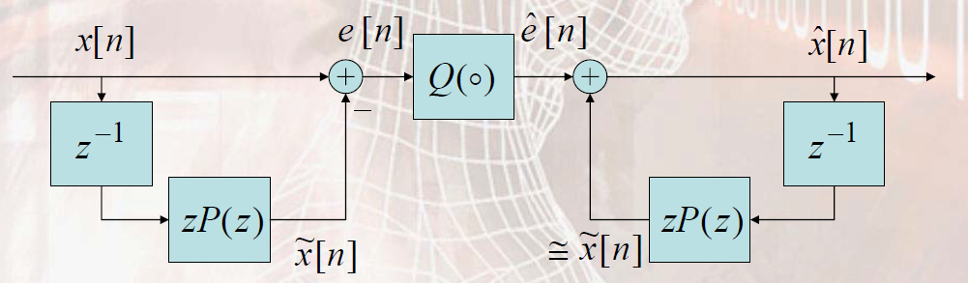

1. **Skiciraj blok dijagram prediktivnog kodera za kodiranje u zatvorenoj petlji.**

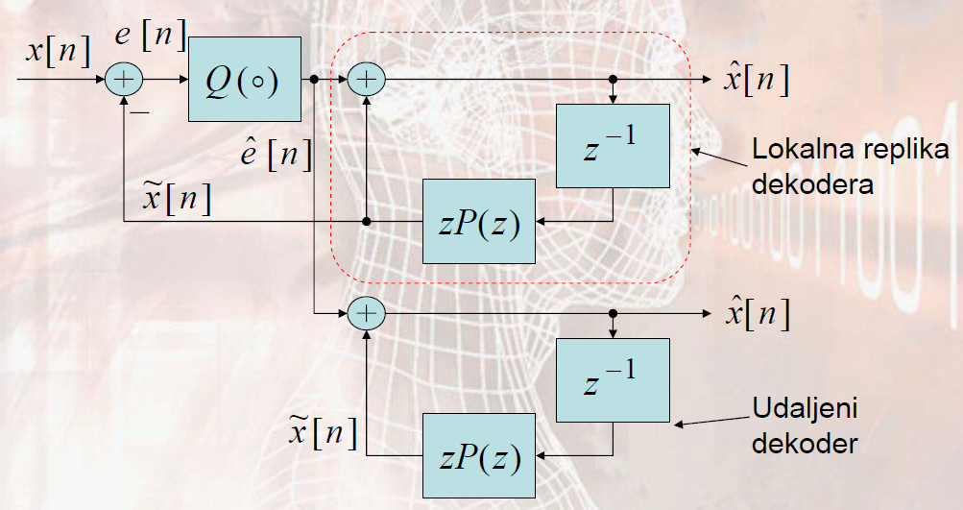

1. **Na koji način se primjenom prediktivnog kodera u zatvorenoj petlji smanjuje pogreška rekonstrukcije (povećava SQNR)?**

Koder računa razliku između trenutnog ulaznog uzorka i predikcije. Kvantiziranu pogrešku predikcije proslijeđuje dekoderu. Koder i dekoder ovu kvantiziranu vrijednost pribrajaju lokalno izračunatoj predikciji i tako dobivaju rekonstruiranu (kvantiziranu) vrijednost polaznog uzorka koju koriste kao izlaz dekodera, ali i kao ulaz prediktora za slijedeći uzorak.

1. **Što je adaptacija prediktora i na koji način se može provesti?**

Medijski signal koji se predviđa prediktorom u pravilu ima vremenski promjenjiva korelacijska svojstva. Zbog toga je potrebno prediktor povremeno prilagoditi (adaptirati) svojstvima signala. Ta se informacija mora dojaviti i dekoderu da i on ima ažurnu repliku prediktora u svakom trenutku, radi mogućnosti jednoznačnog dekodiranja primljene poruke. Slanje ove dodatne informacije „troši“ komunikacijski kanal i smanjuje efikasnost. (adaptacija unaprijed)

Alternativa je adaptacija unazad kod koje se izbjegava potreba za slanjem prediktora dekoderu – adaptacija se provodi iz uzoraka raspoloživih na obje strane tj iz prethodno rekonstruiranih izlaznih uzoraka.

1. **Koji tip korelacija postoji u govornom signalu? Uz koje procese je vezan pojedini tip korelacija?**

Postoje dvije vrste korelacija:

* **vremenski kratkotrajne** korelacije vezane uz **djelovanje vokalnog trakta**
* **vremenski dugotrajne** korelacije vezane uz **proces pobude vokalnog trakta na glasnicama**

1. **Što su to formanti govornog signala? Na koji način formanti utječu na izlazni govorni signal?**

Formanti su rezonantne karakteristike u govoru koje imaju kratkotrajne korelacije vezane uz promjene koje unosi vokalni trakt na signalu koji dolazi s glasnica i protežu se na vremenske periode unutar 1ms.

1. **Što je to spektrogram? Koji tip spektrograma nam je pogodan za analizu vremenski kratkotrajnih korelacija?**

Koristi se za vizualizaciju korelacija u govornom signalu. Prikazuje promjenu spektra, tj. modula Fourierove transformacije govora kroz vrijeme i sa frekvencijom. Amplituda (iznos spektra) prikazana je trećom dimenzijom pomoću boje

Postoje dva tipa spektrograma:

* uskopojasni spektrogram
* širokopojasni spektrogram

Za vizualizaciju vremenski kratkotrajnih korelacija u govornom signalu koristi se širokopojasni spektrogram.

1. **Što je to Voder?**

Voice Operated reCorDER

Prvi električki sintetizator govora. On ne pokušava točno reprezentirati valni oblik govora već teži da govor sintetiziran opisanim modelom zvuči što sličnije ulaznom govornom signalu.

1. **Skiciraj blokovski dijagram vocodera. Kakav tip pobudnih signala se koristi kod vocodera?**

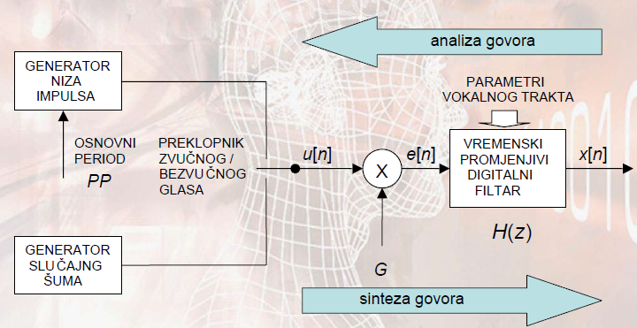

1. **Navedi ključne parametre vocodera. U koju kategoriju kodera izvora se ubraja vocoder?**
2. **Na koji način se kod vocodera određuje filtar H(z) koji modelira djelovanje govornog trakta?**
3. **Kakve modifikacije govornog signala je moguće provesti primjenom vocoder modela? Na koji način se postižu?**
4. **Koji poznati standard kodiranja koristi vocoder model i za što se koristi?**

LPC-10 (FS-1015), koristi se za potrebe sigurnosne komunikacije.

1. **Zbog čega se primjenom prediktivnog kodiranja govora u otvorenoj petlji ostvaruju perceptualno bolji rezultati, makar je SQNR odnos gotovo nepromijenjen u odnosu na direktnu kvantizaciju? Obrazloži.**

Zbog frekvencijskog maskiranja. Prediktivno kodiranje u otvorenoj petlji će istu energiju pogreške bolje preraspodijeliti – povoljnija spektralna razdioba kvantizacijske pogreške.

1. **Napiši i obrazloži izraz za rekonstrukcijsku pogrešku (x-xrq) prediktivnog kodera u otvorenoj petlji.**

Dekoder predikciju izračunava iz prijašnjih rekonstruiranih uzoraka xrq pa je stoga njegova predikcija xpq različita od predikcije xp koju koristi enkoder.

(x-xrq)=(eo-eq)+(xp-xpq)

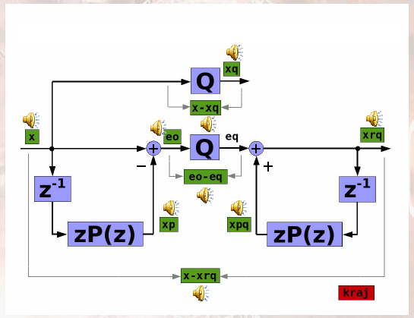

1. **Kakva su spektralna svojstva signala pogreške rekonstrukcije za prediktivni koder u otvorenoj petlji?**
2. **Što je predikcijski dobitak prediktivnog kodera u zatvorenoj petlji i čime je određen?**
3. **Što je ADPCM postupak kodiranja. Za koje primjene se koriste ADPCM koderi govornog signala.**

Adaptive Differential Pulse Code Modulation

Za razliku od prediktivnog kodiranja u otvorenoj petlji, ovdje se ne koristi postupak uobličenja spektra kvantizacijske pogreške već se kvaliteta povećava isključivo smanjenjem energije pogreške.

Najviše se koristi u digitalnoj žičnoj telefoniji u SAD-u, kućnim digitalnim telefonskim centralama, a također i u DECT telefonima.

1. **Koji tip korelacija se koristi kod prediktivnog kodiranja slike? Koja je razlika između kauzalnog i nekauzalnog prediktora?**